**ΔΗΜΟΣ ΑΓΙΑΣ ΒΑΡΒΑΡΑΣ**  
**ΓΡΑΦΕΙΟ ΤΥΠΟΥ**  
**ΔΕΛΤΙΟ ΤΥΠΟΥ / ΚΑΛΕΣΜΑ**

**Θέμα: Δράσεις Ενημέρωσης του Δήμου Αγίας Βαρβάρας για την Ανακύκλωση Οργανικών Αποβλήτων μέσω του Καφέ Κάδου 14 & 15 Ιουνίου**

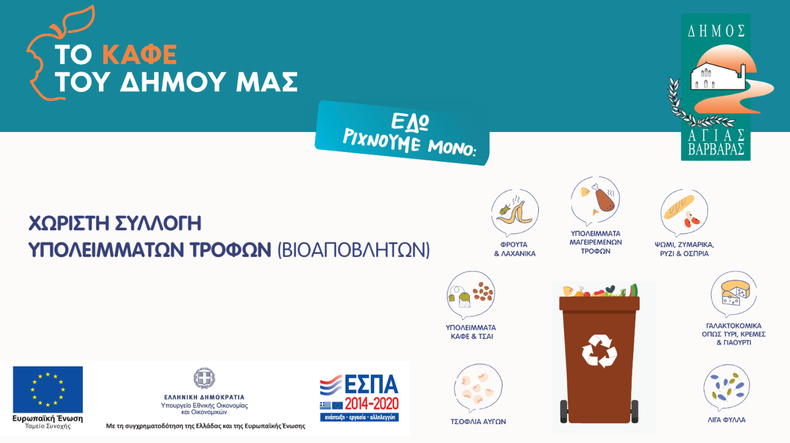

Ο **Δήμος Αγίας Βαρβάρας**, συνεχίζοντας την προσπάθεια για την περιβαλλοντική ευαισθητοποίηση και την ενίσχυση της συμμετοχής των δημοτών στην ανακύκλωση υπολειμμάτων τροφών, προχωρά στη διοργάνωση δύο επιπλέον ενημερωτικών δράσεων για το πρόγραμμα του καφέ κάδου, οι οποίες απευθύνονται στο ευρύ κοινό και τους κατοίκους της πόλης.

Οι δράσεις θα πραγματοποιηθούν ως εξής:

**📅 Σάββατο 14 Ιουνίου 2025**  
🕚 Ώρα: 11:00 – 13:00   
📌 Τοποθεσία: Πάρκο Ελένης Φωκά (μεταξύ των οδών Ηρακλείου, Μακρυγιάννη και Χανίων)  
  
**📅 Κυριακή 15 Ιουνίου 2025**  
🕚 Ώρα: 11:00 – 13:00  
📌 Τοποθεσία: Πλατεία Θ. Κολοκοτρώνη (Αγ. Ελεούσας), μπροστά από το Δημαρχείο

Κατά τη διάρκεια των εκδηλώσεων, οι κάτοικοι των περιοχών αυτών θα έχουν τη δυνατότητα να ενημερωθούν αναλυτικά για τη λειτουργία και τα οφέλη του καφέ κάδου, να λάβουν σχετικό έντυπο πληροφοριακό υλικό, καθώς και να παραλάβουν δωρεάν κάδους μικρού μεγέθους για οικιακή χρήση. Η παράδοση των κάδων θα γίνεται με καταγραφή των στοιχείων των ενδιαφερόμενων σε ειδική φόρμα στο σημείο πληροφόρησης.

Υπενθυμίζουμε πώς, ο καφέ κάδος είναι ειδικά σχεδιασμένος για τη συλλογή οργανικών αποβλήτων τροφίμων, τα οποία αξιοποιούνται στη συνέχεια για την παραγωγή φυσικού λιπάσματος (κομπόστ).

Επιτρέπεται να απορρίπτονται στον καφέ κάδο:

* Υπολείμματα φαγητού, μαγειρεμένα ή ωμά
* Φρούτα και λαχανικά (φλούδες, κοτσάνια, κουκούτσια)
* Τσόφλια αυγών, κατακάθια καφέ, φίλτρα και σακούλες τσαγιού
* Ψωμί, ζυμαρικά, ρύζι, όσπρια
* Υπολείμματα κρέατος, ψαριών και γαλακτοκομικών

Δεν επιτρέπεται η απόρριψη στον καφέ κάδο των εξής:

* Πλαστικά, μέταλλα, γυαλί
* Χαρτιά και συσκευασίες
* Υγρά απόβλητα, μαγειρικά λάδια
* Ογκώδη φυτικά υπολείμματα, κλαδέματα
* Φάρμακα, απορρυπαντικά, ζωικά περιττώματα, στάχτη

Η καθημερινή πράξη, που συμβάλλει στη βιώσιμη διαχείριση των απορριμμάτων, στη μείωση του περιβαλλοντικού αποτυπώματος και στη βελτίωση της ποιότητας ζωής στις πόλεις μας.

Για περισσότερες πληροφορίες ή υποστήριξη επικοινωνήστε τηλεφωνικώς ή μέσω email:

Τηλ. 213 2019372, 210 5690485 & 210 7000808, email: [info@agiavarvara.gr](mailto:info@agiavarvara.gr), website: <https://agiavarvara.gr>